ФГБОУ ВО «Пензенский государственный университет»
Кафедра «Вычислительная техника»

ОТЧЕТ
по лабораторной работе Nº9
по курсу «Информационные технологии в ПД»
на тему «GitHub. Совместная работа»

Выполнили ст.гр.25ВВВ3:
Лысов И.В.
Махотин Д.А.
Приняли:
к.т.н. Юрова О.В.
к.т.н. Митрохина Н.Ю.

Пенза, 2026
Цель: научиться работать с веб-сервисом для хостинга проектов и их совместной разработки GitHub. Создать свой публичный репозиторий.

1.Инициализировал проект
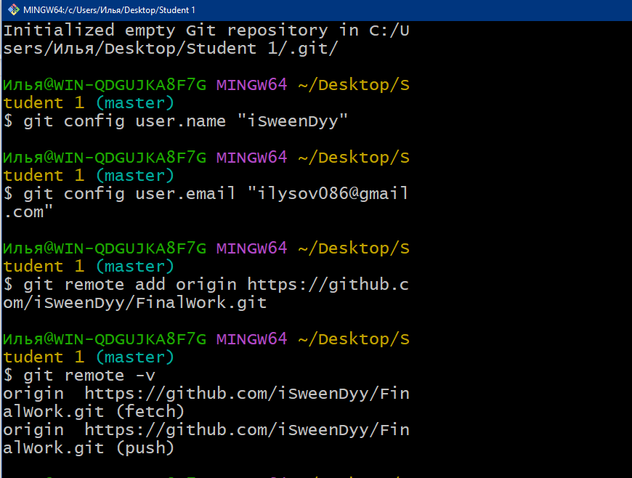
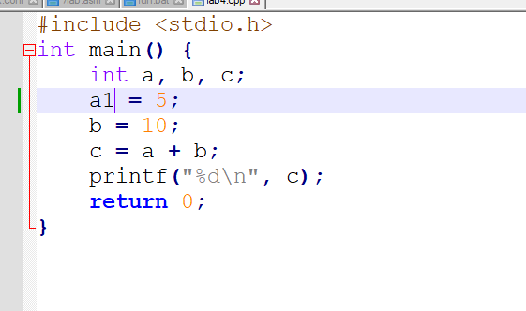
2.Был изменен файл lab4.cpp

